12+
МБУК ВР «МЦБ» им. М. В. Наумова
Добровольский отдел

«Я, голову склоняя, гляжу в глаза вечного огня»
ко Дню Победы
историко-познавательный час
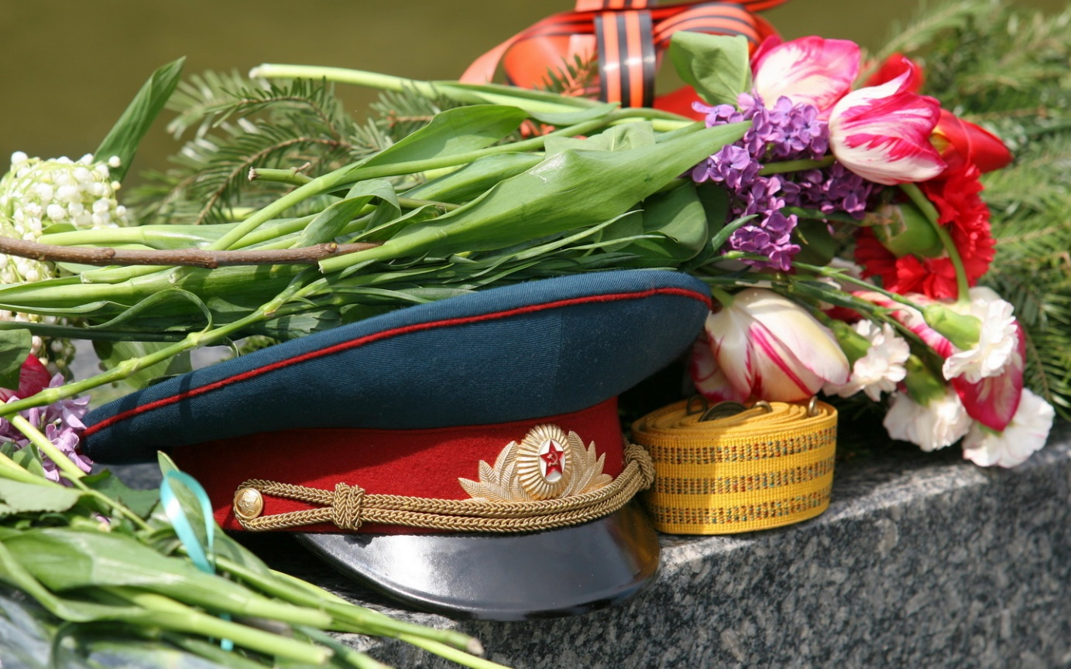

Подготовила:
ведущий библиотекарь
Добровольского отдела
Пенькова Е. Н.

п. Солнечный
2022г.

Главная цель – воспитать у учащихся чувство глубокого патриотизма, веру в людей, готовность встать на защиту мира, защищать свою Родину.
Задачи:
- обогатить знания учащихся о героическом прошлом своего народа, страны;
- вызвать у них интерес к прошлому и настоящему своего родного края;
- показать, какой вклад вносили дети в победу над врагом;
- показать массовый героизм народа;
- вызвать у школьников чувство гордости за свой народ, своих односельчан;
- воспитывать чувство ответственности за всё, что происходит в мире.
равняться на идеалы, положительные примеры служения Родине.

Ведущий: Сегодня мы будем говорить о героическом подвиге русского народа в Великой Отечественной войне, о подвиге наших односельчан.
У нас в гостях наши уважаемые дети военных лет. Поприветствуем их. Это
Мищенко Петр Григорьевич и Александра Афанасьевна
9 мая 2022 года наша страна будет отмечать 77 лет со дня Победы нашего народа над фашистской Германией. Война, длившаяся 4 страшных года, унесла жизни более 20 миллионов наших соотечественников. Этого забывать нельзя. Давайте вспомним, как это было.
Чтец: Июнь. Клонился к вечеру закат,
И тёплой ночи разливалось море.
И раздавался звонкий смех ребят,
Не знающих, не ведающих горя.
Июнь. Тогда ещё не знали мы,
Со школьных вечеров домой шагая,
Что завтра будет первый день войны,
А кончится она лишь в сорок пятом, в мае.
Ведущий: 22 июня 1941 года мирная жизнь нашего народа была нарушена нападением фашистской Германии. Наша страна вступила в смертный бой с коварным, жестоким, беспощадным врагом.
Чтец: Что может быть страшнее, чем война?!
Лишь слёзы да страдания несёт она.
И счастье разбивает у людей,
Любимых разлучая и друзей.
Как смерч, врываясь в мирные дома,
Их рушит яростно, не ведая сама,
Что веру в разум убивает
И души пламенем отчаянья сжигает.
(Звучит фонограмма 1-го куплета и припева песни «Священная война»)
Чтец: Казалось, было холодно цветам,
И от росы они слегка поблёкли.
Зарю, что шла по травам и кустам,
Обшарили немецкие бинокли.
Цветок, в росинках весь, к цветку приник,
И пограничник протянул к ним руки.
А немцы, кончив кофе пить, в тот миг
Влезали в танки, закрывали люки.
Такою всё дышало тишиной,
Что вся земля ещё спала, казалось.
Кто знал, что между миром и войной
Всего каких-то пять минут осталось. С. Щипачёв.
Ведущий: Зловещие языки пламени, рвущиеся ввысь и испепеляющие всё, что встаёт на их пути. Искажённые ужасом лица женщин, прижимающих к груди насмерть перепуганных детей. Душераздирающие стоны раненых. Грохот орудий. Свист пуль. И всюду трупы людей, ещё недавно думавших о будущем, надеявшихся на встречу с родными, мечтавших о любви и счастье. Всё это и есть война – самое страшное событие, которое только может случиться как в жизни отдельного человека, так и в истории всего человечества.
Страшные и трагические последствия имела эта война 1941-1945гг: она продолжалась 1418 дней и ночей, погибло более 26 млн советских людей. Были разрушены 1710 наших городов, более 70 тыс. сёл и деревень. Страна потеряла 30 % своего национального богатства. Но если материальный ущерб можно в какой-то степени восполнить трудом народа, то нет меры, которой можно было бы измерить людское горе. Почти каждая семья лишилась отца или сына, матери или дочери, которые погибли на фронтах или были замучены, повешены, расстреляны или заживо погребены на оккупированных территориях, уничтожены в лагерях смерти.
Потоками крови и слёз была омыта за эти нескончаемо долгие 4 года наша многострадальная земля. И если бы собрать воедино горькие материнские слёзы, пролитые по погибшим сыновьям, то образовалось бы море Скорби и потекли бы от него во все уголки планеты реки Страдания.
Война стала тяжелейшим трагическим испытанием для нашей Родины. Фашистская Германия представляла смертельную угрозу не только для всех народов нашей страны, но и для всего человечества. Гитлеровцы планировали поработить и физически истребить миллион людей.
Чтец: Кровью закат окрашен,
Молча идём, без слов
Мимо полей и пашен,
Мимо родных лесов.
Путь наш тяжёл и длинен.
В горе. В слезах. В огне.
Немей, заняв Калинин,
Рвётся уже к Москве.
Ноги твои босые,
Кровь посреди дорог,
Трудный твой путь, Россия,
С запада на восток.
Чтец: Мы по дорогам пыльным с боем шли.
От бомб земля дрожала, как живая.
Мы каждый метр своей родной земли
Отстаивали, кровью поливая.
Свинцовая метелица мела,
Рвались снаряды, мины завывали…
И песня нашей спутницей была
В бою. В походе. На ночном привале.
Звучит песня «Мы за ценой не постоим» из кинофильма «Белорусский вокзал».
Ведущий: На захваченных территориях фашисты совершали дикие по своей жестокости преступления, жертвами которых были мирные жители – старики, женщины, дети. Наш народ в годы ВОВ проявил стойкость, самоотверженность и встал на защиту своей страны.
Уже начало войны показало, что люди готовы, не щадя своей жизни, сражаться за своё Отечество. Навеки останется в народной памяти подвиг защитников Брестской крепости. Под командованием майора П. Гаврилова они больше месяца, находясь в осаде, сражались с превосходящими силами противника. Большинство из них погибло, лишь немногим удалось уцелеть.
Те, кто сражался на фронте, кто трудился в тылу, отдавали все свои силы для достижения победы над врагом. На протяжении войны фронт и тыл представляли собой единый лагерь.
Генерал-лейтенант артиллерии в запасе И. Стрельбицкий вспоминает: «Я видел, как идут в атаку новобранцы думает об одном: победить и выжить!
Они шли в атаку так, словно всю предыдущую жизнь ждали именно этого момента. Они мчались стремительно – не остановишь ничем! – без страха, без оглядки. Пусть их было немного, но это была буря, ураган, способный смести со своего пути все».
Чтец: Мы поднимались и в атаку шли,
Рвались навстречу пламени и ветру,
Чтобы пройти хоть метр своей земли,
Но падали, не сделав и полметра.
И пятый раз с командою «вперёд»,
Блестя штыками, поднималась рота,
Но бил упрямо вражий пулемёт
Из амбразуры маленького дота.
И вдруг за дымным валом человек
Навстречу доту яростно метнулся,
И пулемёт, придушенный навек,
Струёй последней захлебнулся.
Морской прибой за нами грохотал.
Мы подошли к замолкнувшему доту,
А тот, безвестный, недвижим лежал,
Прикрывши телом дуло пулемёта.
Никто из нас ещё не знал.
Кто он такой и из какого края.
Отдавший жизнь за маленький квартал,
Свою большую землю защищая.
Н.Сидоров.
Звучит песня «Последний бой».
Чтец: Мы были высоки, русоволосы.
Вы в книгах прочитаете, как миф,
О людях, что ушли, недолюбив,
Недокурив последней папиросы.
Когда б не бой, не вечные исканья
Крутых путей к последней высоте,
Мы б сохранились в бронзовых ваяньях,
В столбцах газет, в набросках на холсте.
Потомок различит в архивном хламе
Кусок горячей, верной нам земли,
Где мы прошли с обугленными ртами
И мужество, как знамя пронесли.
Ведущий: Велик вклад в Победу и тех, кто самоотверженно трудился в тылу, - женщин, стариков, детей. Они заменили ушедших на фронт мужей и сыновей, отцов и братьев, трудясь на полях, заводах, на транспорте.
Чтец: Да разве об этом расскажешь-
В какие ты годы жила!
Какая безмерная тяжесть
На женские плечи легла!
Ты шла, затаив своё горе,
Суровым путём трудовым,
Весь фронт, что от моря до моря,
Кормила ты хлебом своим.
В холодные зимы, метели,
У той у далёкой черты
Солдат согревали шинели,
Что сшила заботливо ты.
Рубила, возила, копала, -
Да разве же всё перечтёшь?
А в письмах на фронт уверяла,
Что будто б отлично живёшь. М. Исаковский.
Ведущий: В сложных жизненных обстоятельствах, на войне солдаты вспоминали мать.
Послушайте стихотворение Э. Асадова «Письмо с фронта».
Ведущий: В ходе войны было несколько битв, которые определили её исход. Одна из них – битва под Москвой. Здесь в декабре 1941 года немецкая армия потерпела серьёзное поражение и была остановлена. Под Москвой сражалась знаменитая Панфиловская дивизия, сформированная в Казахстане. Её политруку В. Кючкову принадлежат слова, ставшие известными всей стране: «Велика Россия, а отступать некуда: позади Москва!». У подмосковной деревни Дубосеково 28 панфиловцев не пропустили к Москве немецкие танки. Наши односельчане тоже воевали под Москвой.
Чтец: Москва, Москва, священная держава,
Благословляя, веря и любя,
Мы за тебя – по долгу и по праву,
И по любви – мы бьёмся за тебя!
За то, чтобы черёмух пеной белой
Дымя – дымилась тёплая земля,
Чтоб ликовали отчие пределы,
В отраде жили русские поля;
За то, чтоб смолк повсюду рёв орудий,
Чтоб хлеб и соль стояли на столе,
За то, чтоб просто радовались люди
На снова отвоёванной земле!
Ведущий: История человечества не знает такой самоотверженности, такого беспримерного мужества, какой проявили воины и жители Ленинграда, защищая свой город, находящийся в блокаде.
Ужасную участь готовил Гитлер Ленинграду. Вот выдержка из секретной дерективы немецкого военно-морского штаба «О будущности Петербурга от 22 сентября 1941г: «Фюрер решил стереть город Петербург с лица земли. После поражения Советской России нет никакого интереса для дальнейшего существования этого населённого пункта. Предложено блокировать город и путём обстрела из артиллерии всех калибров и беспрерывной бомбёжки с воздуха сравнять его с землёй».
Мы чашу горя выпили до дна,
Но враг не взял нас никаким измором.
И жизнью смерть была побеждена.
И победили человек и город!
Год 42…
Полгорода лежит в земле сырой.
Окончательный перелом в войне – Сталинградская битва, в которой немецкая армия потерпела поражение. С этого времени началось её отступление из нашей страны.
А кто защищал Сталинград? Кто стал в нём железной стеной? Русские люди рядом с украинцами и белорусами, узбеками, грузинами, армянами, азербайджанцами, сынами всей многонациональной страны. «За Родину! Ни шагу назад!» - с этими словами шли в бой славные защитники Сталинграда…
Чтец: Открытые степному ветру,
Дома разбитые стоят.
На шестьдесят два километра
В длину раскинут Сталинград.
Как будто он на Волге синей
В цепь развернулся, принял бой,
Встал фронтом поперёк России –
И всю её прикрыл собой!
Ведущий: Важным этапом в ходе войны была Курская битва. Это была поистине грандиозная битва. Началась она в половине третьего и продолжалась 30 минут. Огонь одновременно вели 600 орудий. Полчаса стоял такой грохот, что в ушах звенело, земля содрогалась, а над боевыми позициями готовившегося к броску противника в сплошную чёрную тучу слились клубы вздыбленной земли.
Солдаты верили в победу над врагом, и эта вера имела под собой твёрдую почву. Немецкие войска были разгромлены в этой битве.
Завершающий этап войны – взятие Берлина. Гитлеровские войска были буквально потоплены в сплошном море огня и металла. Сплошная стена пыли и дыма висела в воздухе, и местами даже мощные лучи зенитных прожекторов не могли её пробить.
На всех участках фронта разгорелись ожесточённые сражения, враг отчаянно сопротивлялся. Однако к вечеру, не выдержав удара танковых армий, противник начал отступать.
20 апреля, на пятый день операции, дальнобойная артиллерия открыла огонь по Берлину. Начался исторический штурм столицы фашистской Германии. Час расплаты настал.
В этой войне наш народ совершил подвиг, в котором слиты воедино величайшее мужество воинов, партизан, участников тыла – рабочих, колхозников, интеллигенции.
Чтец: Без малого четыре года
Гремела грозная война.
И снова русская природа
Живого трепета полна.
И вот дорогою обратной,
Непокоряемый вовек,
Идёт, свершивший подвиг ратный,
Великий русский человек.
Ведущий: Сегодня у нас в гостях люди, которые, как могли, приближали эту победу. Им предоставляется слово.
Приглашенные гости делятся своими воспоминаниями об этих страшных годах. Дают добрые советы подрастающему поколению.
Звучит мелодия песни «Журавли».
Ведущий:Самая страшная невосполнимая утрата – это потеря более 20 миллионов жизней. Полностью или частично разрушено 170 городов и посёлков, более 70 тысяч сёл и деревень, лишены крова около 25 миллионов человек, разрушено 40 тысяч больниц, 84 тысячи школ, техникумов, институтов. Не вернулись с войны наши односельчане.
(По очереди называют некоторые имена).
Ведущий: Окончилась война. Мы живём под мирным небом. Иногда слышишь слова о том, что люди не хотят войны, а потому, мол, не надо ворошить память об её ужасах – пусть, мол, люди живут спокойно
Чтец: Мы вас помним, солдаты!
Пусть известны не все имена,
Но войны той жестокой раскаты
Не умолкнут во все времена.
Чашу страданья испив всю до дна,
Вы из жизни ушли молодыми,
Но в памяти нашей на все времена
Останетесь вечно живыми!
Неугасима память поколений
И память тех, кого так свято чтим,
Давайте, люди, встанем на мгновенье
И в скорби постоим и помолчим.
(Все присутствующие на занятии чтят память погибших в годы Великой Отечественной войны вставанием и минутой молчания)
Ведущий: Итак, ребята! Говоря о патриотических традициях военного поколения, об истоках массового героизма в годы войны, необходимо помнить, что они родились в борьбе за светлое дело – за жизнь, честь, достоинство, независимость нашей Родины. Ради жизни на земле. Уже сам образ жизни нашей страны, воспитание молодого поколения нацеливали человека на самое главное в жизни – служение Родине, народу.
Мы сегодня верно говорили, что защищали наши с вами односельчане свое государство, значит, защищали свою родную землю, и что мы должны помнить о войне, чтобы не повторились ужасы тех лет. Корни человека связаны с прошлым его страны. Истинный гражданин своей страны должен знать её историю, своих героев, тех, кому он обязан жизнью.
Звучит запись песни «День Победы». Учащиеся преподносят гостям памятные сувениры.

Литература:

1. https://nsportal.ru/shkola/vneklassnaya-rabota/library/2012/04/06/patrioticheskiy-klassnyy-chas-posvyashchyonnyy-dnyu
2. https://infourok.ru/klassnyy_chas__ya_hochu_byt_kulturnym-142120.htm
3. https://nsportal.ru/detskiy-sad/zdorovyy-obraz-zhizni/2013/08/31/konspekt-nod-vitaminy-i-poleznye-produkty-dlya-zdorovya
4. https://zen.yandex.ru/media/zhiviprosto/pliusy-i-minusy-platejnyh-sistem-5c24f018bc4f5e00aaa54f64
5. https://timeweb.com/ru/community/articles/elektronnye-platezhnye-sistemy-rossii
6. https://timeweb.com/ru/community/articles/elektronnye-platezhnye-sistemy-rossii
7. https://zen.yandex.ru/media/finzine/reiting-nadejnyh-elektronnyh-platejnyh-sistem-eps-v-2021-godu-5f461b8f859081191dfb4438

